- Касса и листы кассовой книги.

https://assistentus.ru/forma/prihodno-kassovyj-order/
https://normativ.kontur.ru/document?moduleId=1&documentId=376610
https://docs.cntd.ru/document/9004859 (раньше ставить печать на двух сторонах приходного кассового ордера было требование) теперь только на Квитанции к Приходному кассовому ордеру.
т.е. печать они ставят верно

- Оформление приходно-кассового ордера – важный элемент кассовой дисциплины. Он заполняется при поступлении наличности в кассу фирмы и всегда идет в связке с квитанцией. Следует отметить, что заполнение карандашом, ровно как помарки, ошибки и исправления в приходно-кассовом ордере недопустимы – этого следует избегать, в крайнем случае, лучше документ переоформить.
ПКО 359 от 11.08.2021
- наименование организации не полностью указано;
- подписи – подпись неизвестного лица, расшифровка отсутствует,
- подпись и расшифровка главного бухгалтера или лица за него имеющего право подписи отсутствует.
ПКО 450 от 28.08.2021
- наименование организации не полностью указано;
- подписи – подпись неизвестного лица, расшифровка отсутствует,
- подпись и расшифровка главного бухгалтера или лица за него имеющего право подписи отсутствует.
- имеются помарки в строке «основание»

ПКО 563 от 05.09.2021, ПКО 351 от 19.08.2021, ПКО 235 от 31.07.2021
- подписи – подпись неизвестного лица, расшифровка отсутствует,
- подпись и расшифровка главного бухгалтера или лица за него имеющего право подписи отсутствует.
ПКО без номера (нарушение) от 26.06.
- наименование организации отсутствует;
- номер не указан;
- год составления ПКО (верхняя часть документа)-не указан
- подпись – подпись неизвестного лица
- подпись - главного бухгалтера и кассира - отсутствует
ПКО 44 от 11.06.2021
- имеются помарки в строке «основание»
- отсутствует сумма, указанная прописью
- подпись и расшифровка главного бухгалтера или лица за него имеющего право подписи отсутствует.
- Касса, остатки на конец рабочего дня:
22.05.2021 | 8 626,00
29.05.2021 | 166 405,00
30.05.2021 | 201 256,00
01.06.2021 | 105 703,00
05.06.2021 | 136 314,00
06.06.2021 | 164 197,00
07.06.2021 | 170 238,00
08.06.2021 | 192 477,00
11.06.2021 | 227 908,00
24.07.20221 | 341 880,11
25.07.2021 | 361 880,11
27.07.2021 | 373 874,11
28.07.2021 | 384 474,11
31.07.2021 | 534 562,11
01.08.2021 | 731 472,11
10.08.2021 | 465,94
12.08.2021 | 93644,94
19.08.2021 | 334 958,94
05.09.2021 | 295 913,94

Денежные средства в кассе предприятия были, возможность оплатить счета за свет, и другие присутствовала.
- Платежи в ПАО «Самараэнерго»
Сайт компании Самараэнерго https://samaraenergo.ru/buyer/contract/dogovor_kupli_prodagi/ «Основные условия договоров, заключаемых ПАО «Самараэнерго» с потребителями на розничном рынке электрической энергии» на 09.08.2022, пункт «Форма оплаты.» …Внесение платы по договору энергоснабжения (купли-продажи (поставки) электрической энергии (мощности)) может производиться различными способами, в том числе непосредственно гарантирующему поставщику без оплаты комиссии (для потребителей, за исключением граждан на коммунально-бытовые нужды, ограничение суммы оплаты – до 100 тыс. руб).
Таким образом, ПСДК «Авиатор-Алексеевка» имел возможность оплатить счета выставленные ПАО «Самараэнерго» любым доступным способом. Так как расчётный счет был заблокирован (с 21.05.2021 по 14.07.2021; с 24.07.2021 по 06 (07).10.2021), имелась возможность оплатить наличными денежными средствами из кассы ПСДК «Авиатор-Алексеевка».

На конец 29.05.2021 в кассе ПСДК «Авиатор-Алексеевка» в кассе находилось 166 405,00 рублей (лист 3 кассы):

01.06.2021 на начало дня в кассе находилось 201 256,00
01.06.2021 под отчет (счет 71.1 Расчетный кассовый ордер № 1) Иванову С.А. было выдано 100 000,00 рублей (лист 5 кассы)

На конец 01.08.2021 в кассе ПСДК «Авиатор-Алексеевка» в кассе находилось 731 472,11 рублей (лист 42-43)

Анализ банковской выписки, по имеющимся реквизитам -ОАО ‟Самараэнерго‟ расчётный счет 40702810354240100123.
Дата | № пп | сумму | Примечание
27.04.2021 | 50 | 23 413,35
06.05.2021 | 61 | 450 000
18.05.2021 | 74 | 114 028,50
24.06.2021 | 3275738 | 100 000,00 | Чек по операции сбербанк онлайн. Плательщик Иванов Сергей Анатольевич
25.06.2021 | 8272711 | 100 000,00 | Чек по операции сбербанк онлайн. Плательщик Иванов Сергей Анатольевич
 | 8272711 | 100 000,00 | Чек по операции сбербанк онлайн. Плательщик Иванов Сергей Анатольевич
26.06.2021 | 3734012 | 100 000,00 | Чек по операции сбербанк онлайн. Плательщик Иванов Сергей Анатольевич
27.06.2021 | 180919 | 200 000,00 | Чек по операции сбербанк онлайн. Плательщик Иванов Сергей Анатольевич
28.06.2021 | 8338736 | 244 000,00 | Чек по операции сбербанк онлайн. Плательщик Иванов Сергей Анатольевич
30.06.2021 | 6922011 | 107 871,00 | Чек по операции сбербанк онлайн. Плательщик Иванов Сергей Анатольевич
29.07.2021 | 7034229 | 120 000,00 | Чек по операции сбербанк онлайн. Плательщик Иванов Сергей Анатольевич
01.08.2021 | 8217027 | 250 000,00 | Чек по операции сбербанк онлайн. Плательщик Иванов Сергей Анатольевич
08.08.2021 | 7741174 | 400 000,00 | Чек по операции сбербанк онлайн. Плательщик Иванов Сергей Анатольевич
11.08.2021 | 4857825 | 277 000,00 | Чек по операции сбербанк онлайн. Плательщик Иванов Сергей Анатольевич
11.08.2021 | 947782 | 74 393 | Чек по операции сбербанк онлайн. Плательщик Иванов Сергей Анатольевич
11.08.2021 | 6685025 | 12 449 | Чек по операции сбербанк онлайн. Плательщик Иванов Сергей Анатольевич
23.08.2021 | 6685025 | 12 449 | Чек по операции сбербанк онлайн. Плательщик Иванов Сергей Анатольевич
26.08.2021 | 4801719 | 172 000 | Чек по операции сбербанк онлайн. Плательщик Иванов Сергей Анатольевич
29.08.2021 | 9173922 | 100 000 | Чек по операции сбербанк онлайн. Плательщик Иванов Сергей Анатольевич
29.08.2021 | 9118438 | 260 000 | Чек по операции сбербанк онлайн. Плательщик Иванов Сергей Анатольевич
31.08.2021 | 938820 | 220 000,00 | Чек по операции сбербанк онлайн. Плательщик Иванов Сергей Анатольевич
03.09.2021 | 1838125 | 220 000,00 | Чек по операции сбербанк онлайн. Плательщик Иванов Сергей Анатольевич
06.09.2021 | 7472562 | 46 000,00 | Чек по операции сбербанк онлайн. Плательщик Иванов Сергей Анатольевич
08.09.2021 | 1611241 | 12 000,00 | Чек по операции сбербанк онлайн. Плательщик Иванов Сергей Анатольевич
12.10.2021 | 108 | 1 323 221,50
20.10.2021 | 114 | 500 000,00
28.10.2021 | 115 | 370 000,00
08.11.2021 | 117 | 29 018,04
08.11.2021 | 116 | 150 000,00
24.11.2021 | 124 | 270 000,00
29.11.2021 | 125 | 220 000,00
02.12.2021 | 127 | 120 000,00
03.12.2021 | 128 | 120 000,00
07.12.2021 | 129 | 44 576,32
23.12.2021 | 139 | 370 000,00
27.12.2021 | 140 | 108 000,00
29.12.2021 | 141 | 78 838,70

5)
Анализ счета 50.1 по субконто Дв.ден.средств за 01.05.21-31.12.21 ПСДК «Авиатор-Алексеевка»
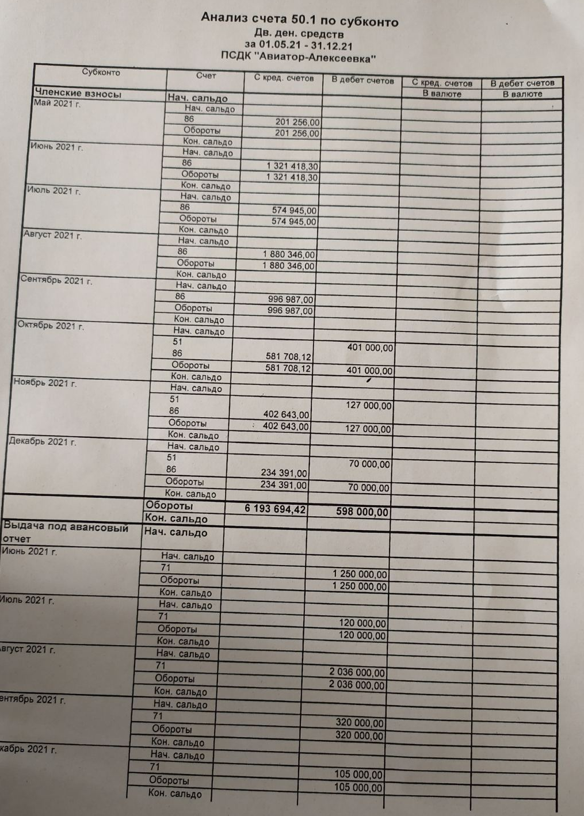
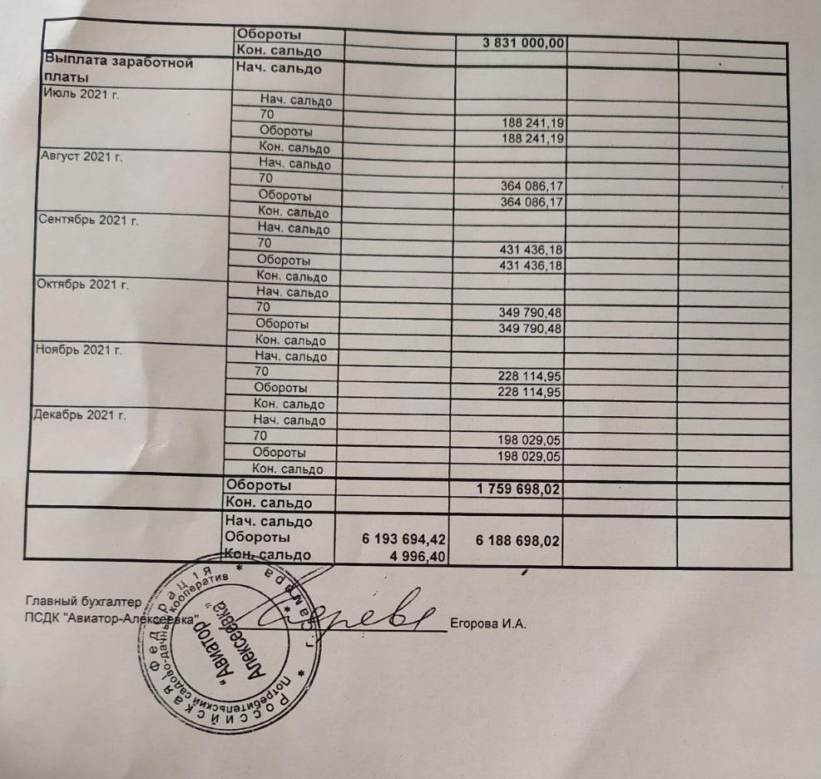
Анализ счета 50 — данный регистр отражает обороты по кассе за определенный временной промежуток (месяц, квартал и т.д.), показываются обобщенные данные по оборотам, входящему и исходящему сальдо (дебет показываются суммы поступлений;
кредит – выдаваемые суммы)
Комментарий:

Таким образом:
В кассу ПСДК «Авиатор-Алексеевка» поступило по статье «Членские взносы»
В мае 2021 201 256,00
В июне 2021 1 321 418,30
В июле 2021 574 945,00
В августе 2021 1 880 346,0
В сентябре 2021 996 987,00
В октябре 2021 581 708,12
В ноябре 2021 402 643,00
В декабре 2021 234 391,00

Денежные средства находящиеся в кассе ПСДК «Авиатор-Алексеевка» внесены на расчетный счет ПСДК «Авиатор-Алексеевка»
В мае 2021 -
В июне 2021 -
В июле 2021 -
В августе 2021 -
В сентябре 2021 -

В октябре 2021 401 000,00
В ноябре 2021 127 000,00
В декабре 2021 70 000,00

Денежные средства находящиеся в кассе ПСДК «Авиатор-Алексеевка» выданы под отчет:
В мае 2021 -
В июне 2021 1 250 000,00
В июле 2021 120 000,00
В августе 2021 2 036 000,00
В сентябре 2021 320 000,00
В октябре 2021 -
В ноябре 2021 -
В декабре 2021 105 000,00

Заработная плата, выдана из денежные средств находящихся в кассе ПСДК «Авиатор-Алексеевка»:
В мае 2021 -
В июне 2021 -
В июле 2021 188 241,19
В августе 2021 364 086,17
В сентябре 2021 431 436,18
В октябре 2021 349 790,48
В ноябре 2021 228 114,95
В декабре 2021 198 029,05

Таким образом в ппериоды, когда расчетный счет был заблокирован: с 21.05.2021 по 14.07.2021;
с 24.07.2021 по 06 (07).10.2021;
из средств находящихся в кассе ПСДК «Авиатор-Алексеевка» выдавалась денежные средства по статье «Заработная плата» (аванс, заработная плата, отпускные, и др.)
В июле 2021г.- 188 241,19
В августе 2021г.- 364 086,17
В сентябре 2021г.- 431 436,18
В октябре 2021г.- 349 790,48

